1.สถานะไม่สามารถเปลี่ยนแปลงจาก Active ไปเป็น inactive ได้

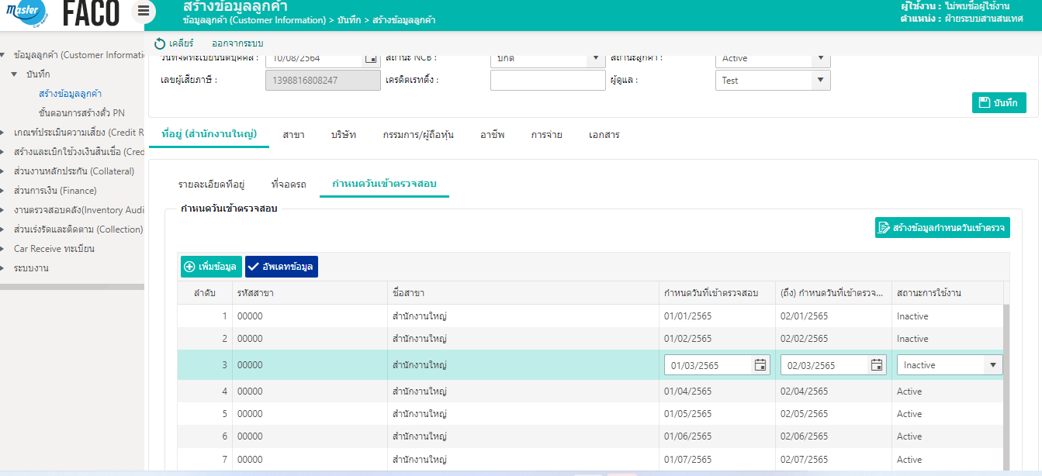

เปลี่ยนสถานะ เป็น inactive กดอัพเดพแล้วบันทึกข้อมูล

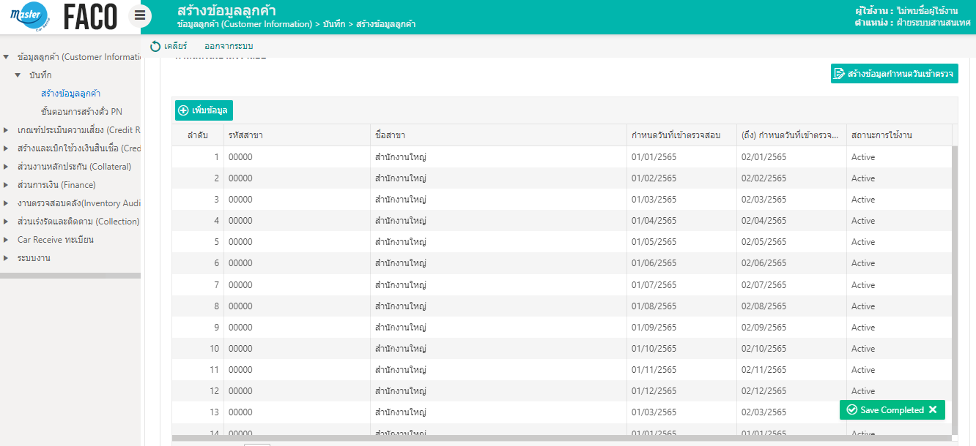

ข้อมูลกลับมา Active อีก

2.ข้อมูลที่สร้างบันทึกไว้เช่น กำหนดวัน1-2เข้าตรวจสอบ สามารถสร้างกำหนดวัน1-2เข้าตรวจสอบบันทึกซ้ำได้

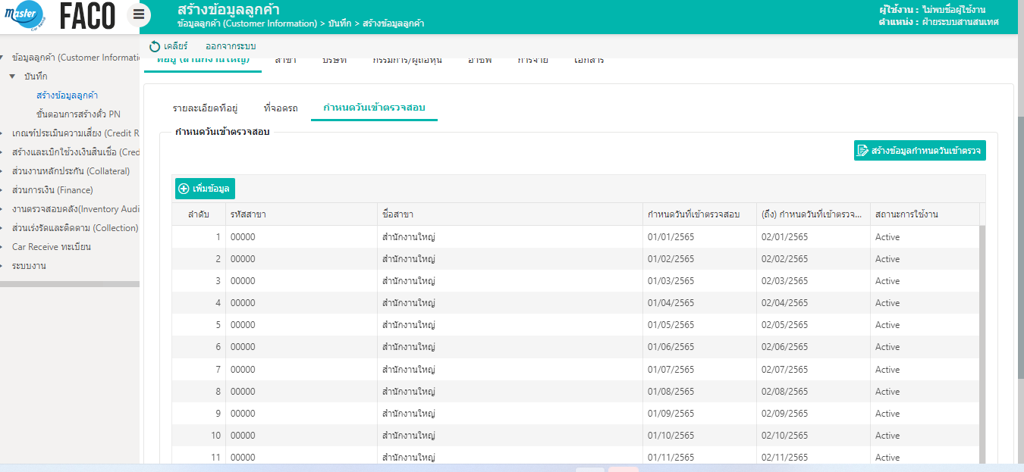

**บันทึกครั้งที่ 1.**

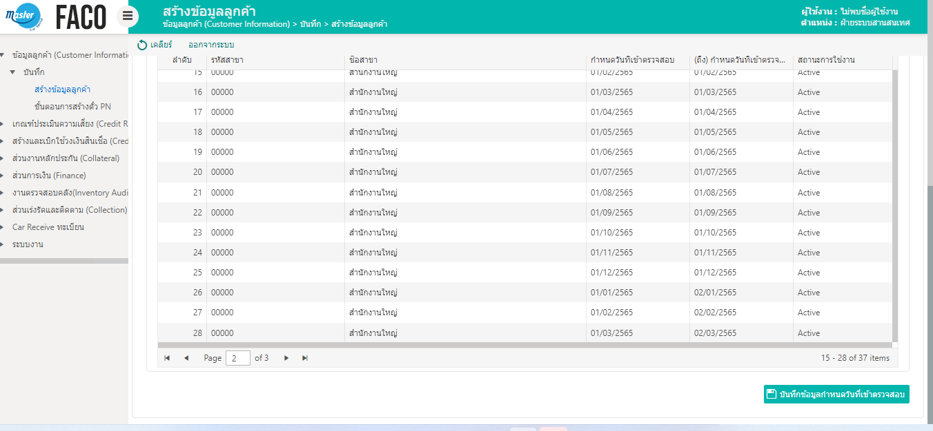

**บันทึกครั้งที่ 3.**

**บันทึกครั้งที่ 2.**

